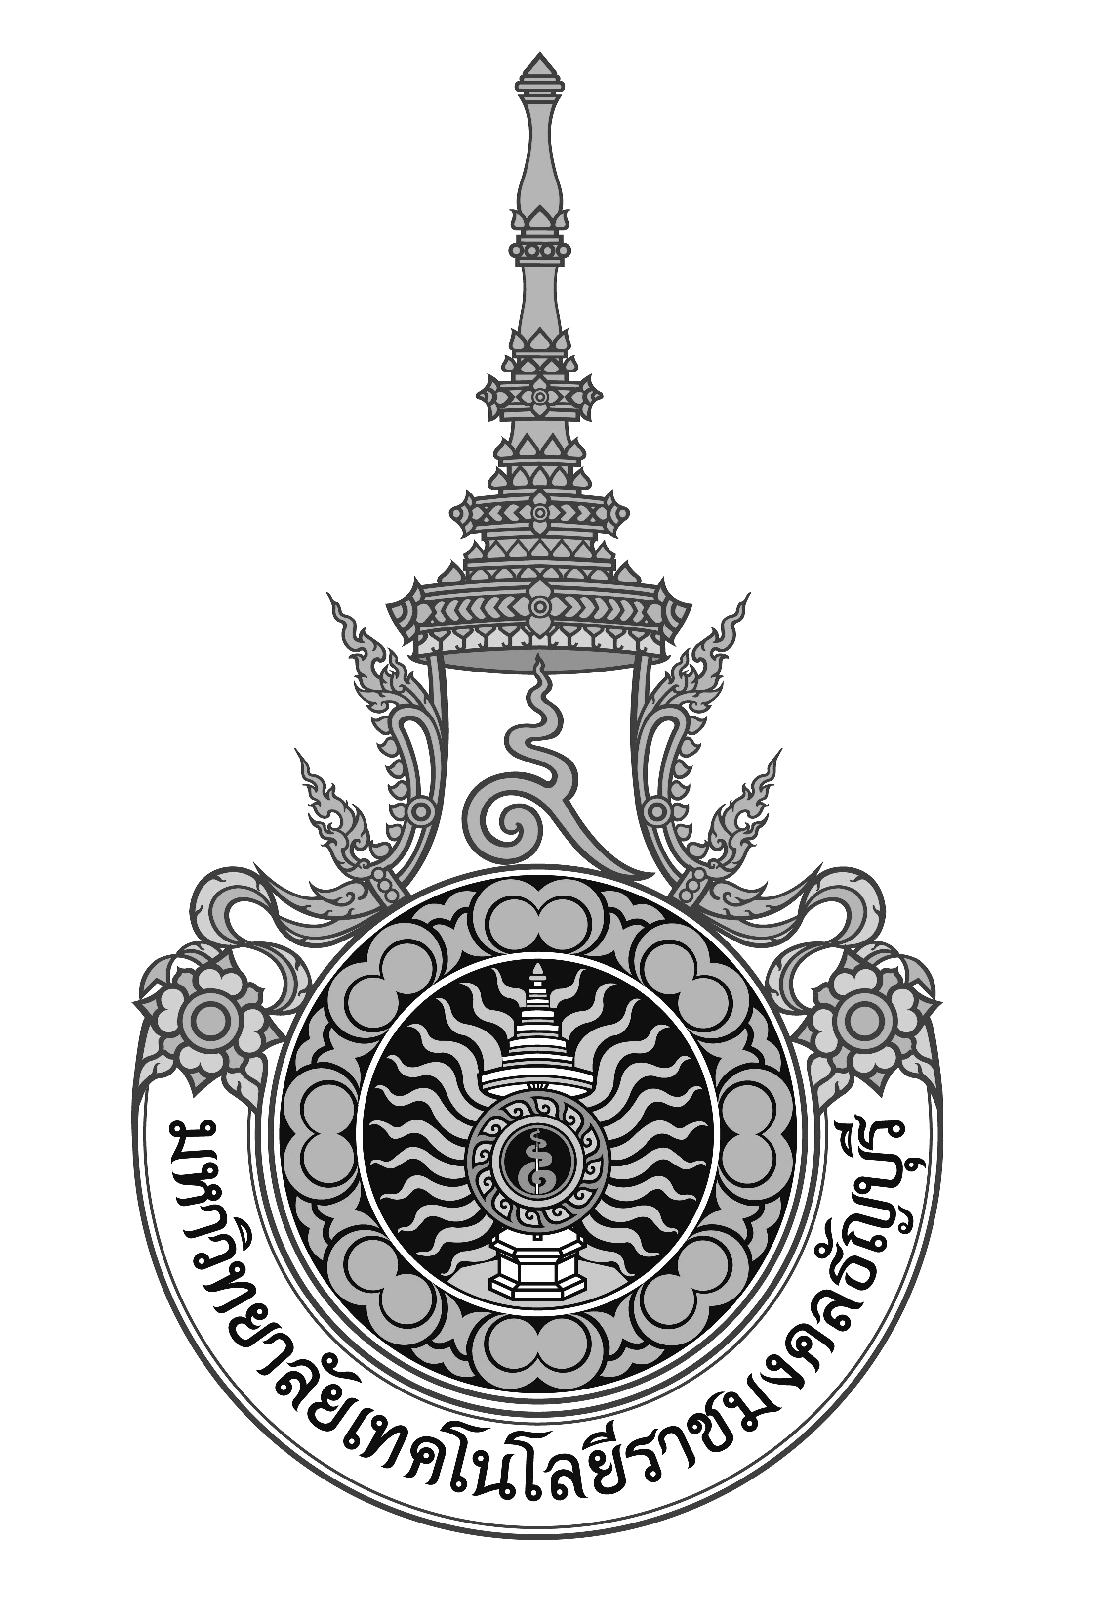

ปริญญานิพนธ์

เรื่อง

ชื่อเรื่องปริญญานิพนธ์เป็นภาษาไทย
ชื่อเรื่องปริญญานิพนธ์เป็นภาษาไทย (ต่อ)
ชื่อเรื่องปริญญานิพนธ์เป็นภาษาอังกฤษ
ชื่อเรื่องปริญญานิพนธ์เป็นภาษาอังกฤษ (ต่อ)

โดย

ชื่อ สกุลนักศึกษาผู้ทำปริญญานิพนธ์
ชื่อ สกุลนักศึกษาผู้ทำปริญญานิพนธ์
ชื่อ สกุลนักศึกษาผู้ทำปริญญานิพนธ์

ปริญญานิพนธ์นี้เป็นส่วนหนึ่งของการศึกษาตามหลักสูตรปริญญาเทคโนโลยีบัณฑิต
(เทคโนโลยี............................................................................)
คณะเทคโนโลยีสื่อสารมวลชน มหาวิทยาลัยเทคโนโลยีราชมงคลธัญบุรี
พ.ศ.๒๕๕๘
ลิขสิทธิ์ของคณะเทคโนโลยีสื่อสารมวลชน มหาวิทยาลัยเทคโนโลยีราชมงคลธัญบุรี

